2.1.1 完善专业建设专业指导委员会
2.1.1.3 2020年会计专业建设指导委员会会议安排、会议记录及签到表

序号 | 材料名称 | 页码
1 | 会计专业建设指导委员会会议暨校企合作签约仪式议程 | 2
2 | 会计专业建设指导委员会会议暨校企合作签约仪式会议签到表 | 3
3 | 会计专业建设指导委员会会议暨校企合作签约仪式会议记录 | 4
4 | 会计专业建设指导委员会增补专家的决定 | 5
5 | 新增专指委企业专家委员聘书 | 6

1、会计专业建设指导委员会会议暨校企合作签约仪式议程
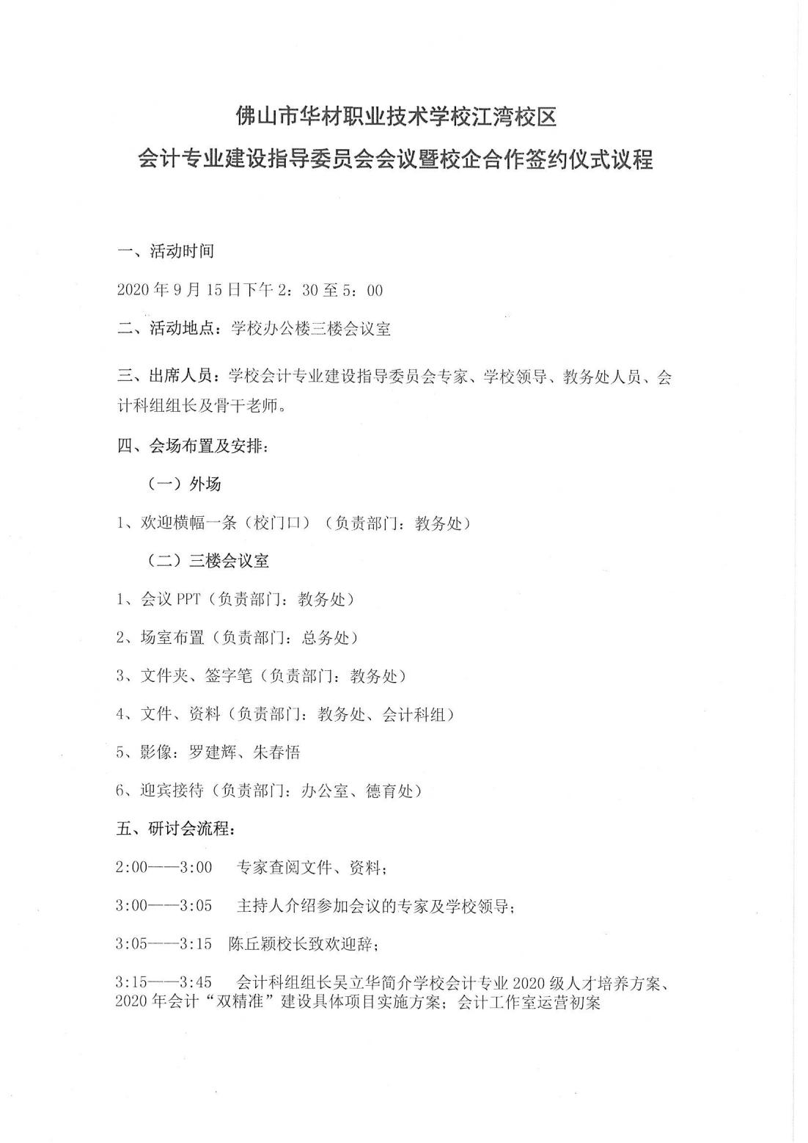 | 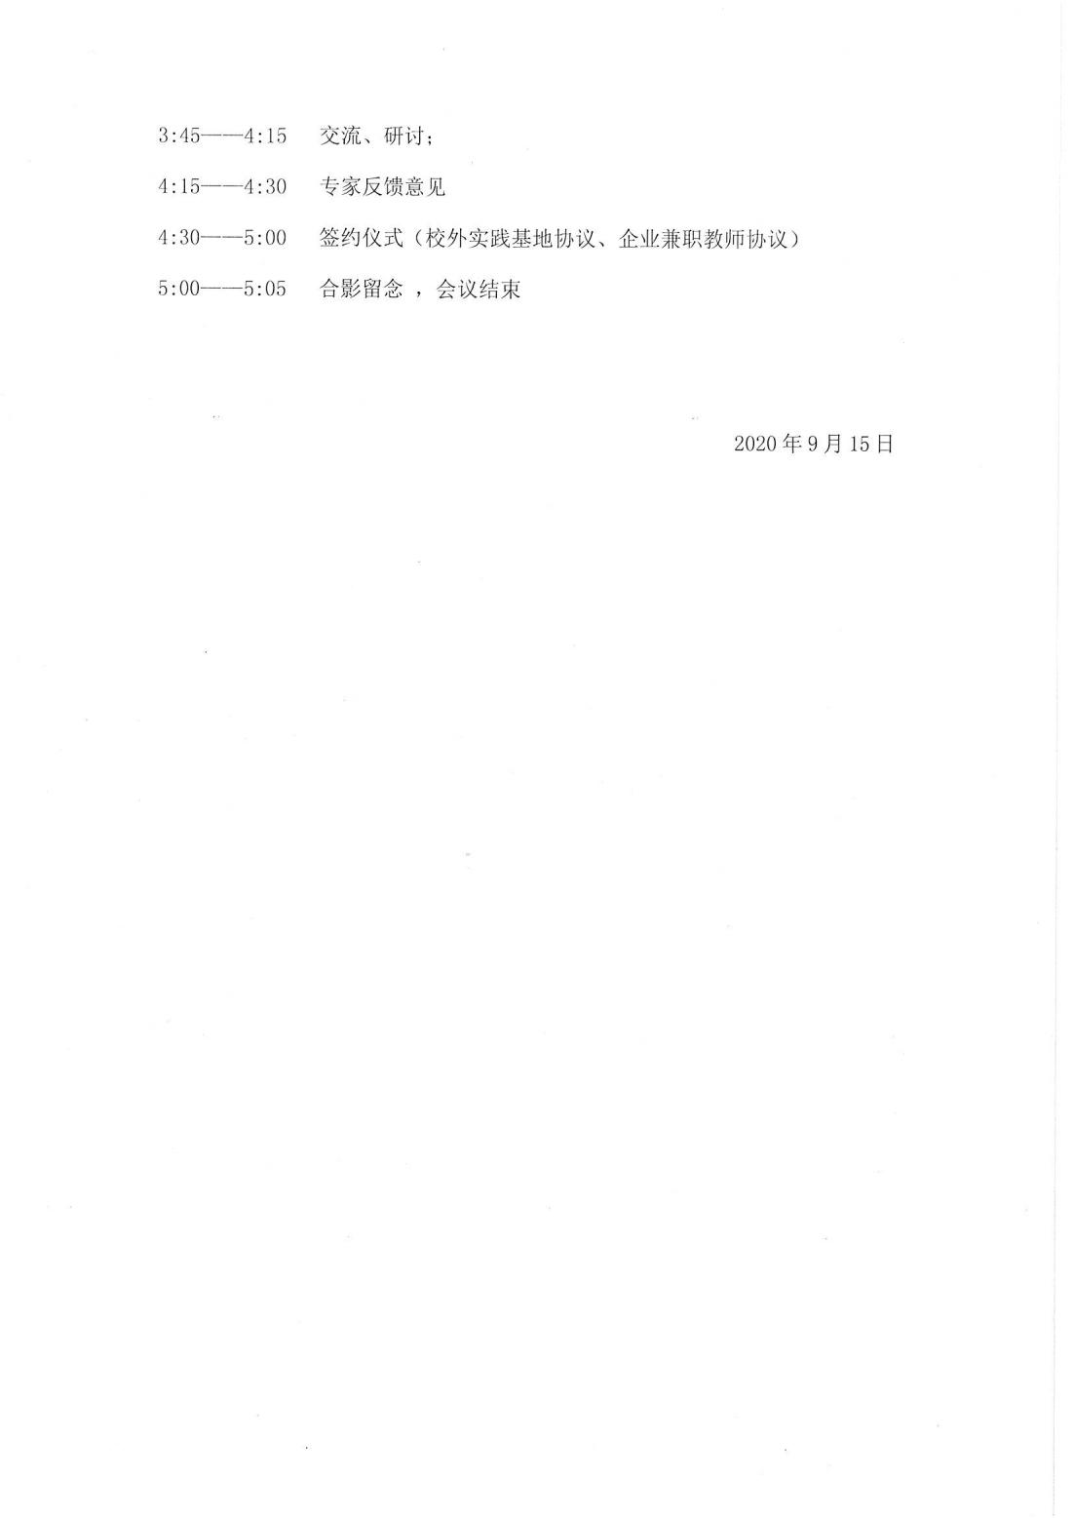

2、会计专业建设指导委员会会议暨校企合作签约仪式会议签到表
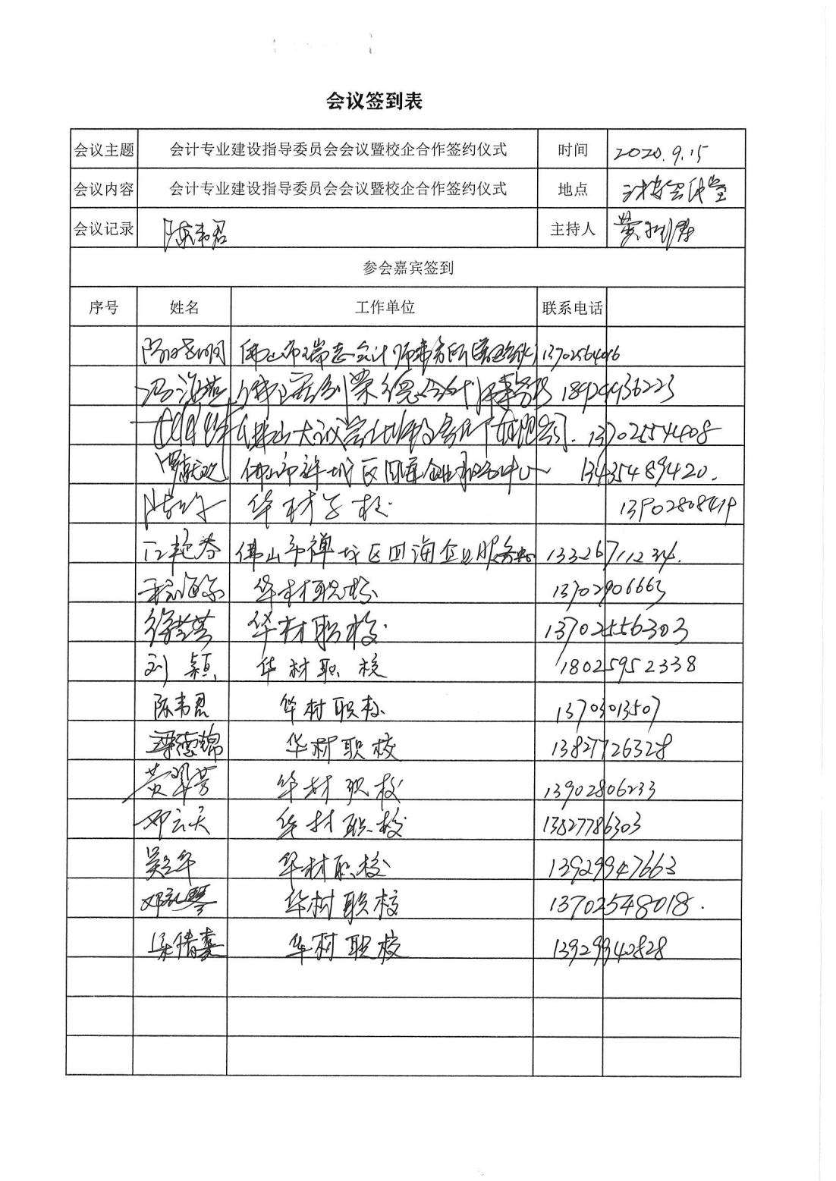

3、会计专业建设指导委员会会议暨校企合作签约仪式会议记录
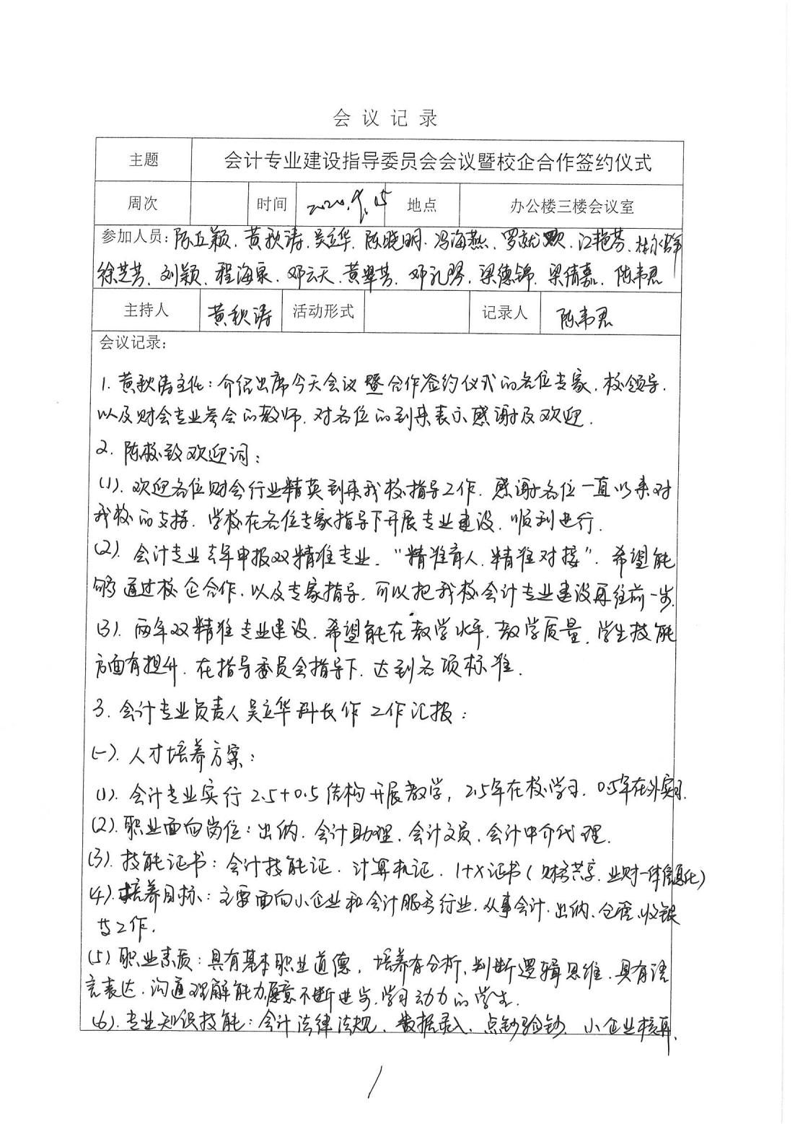 | 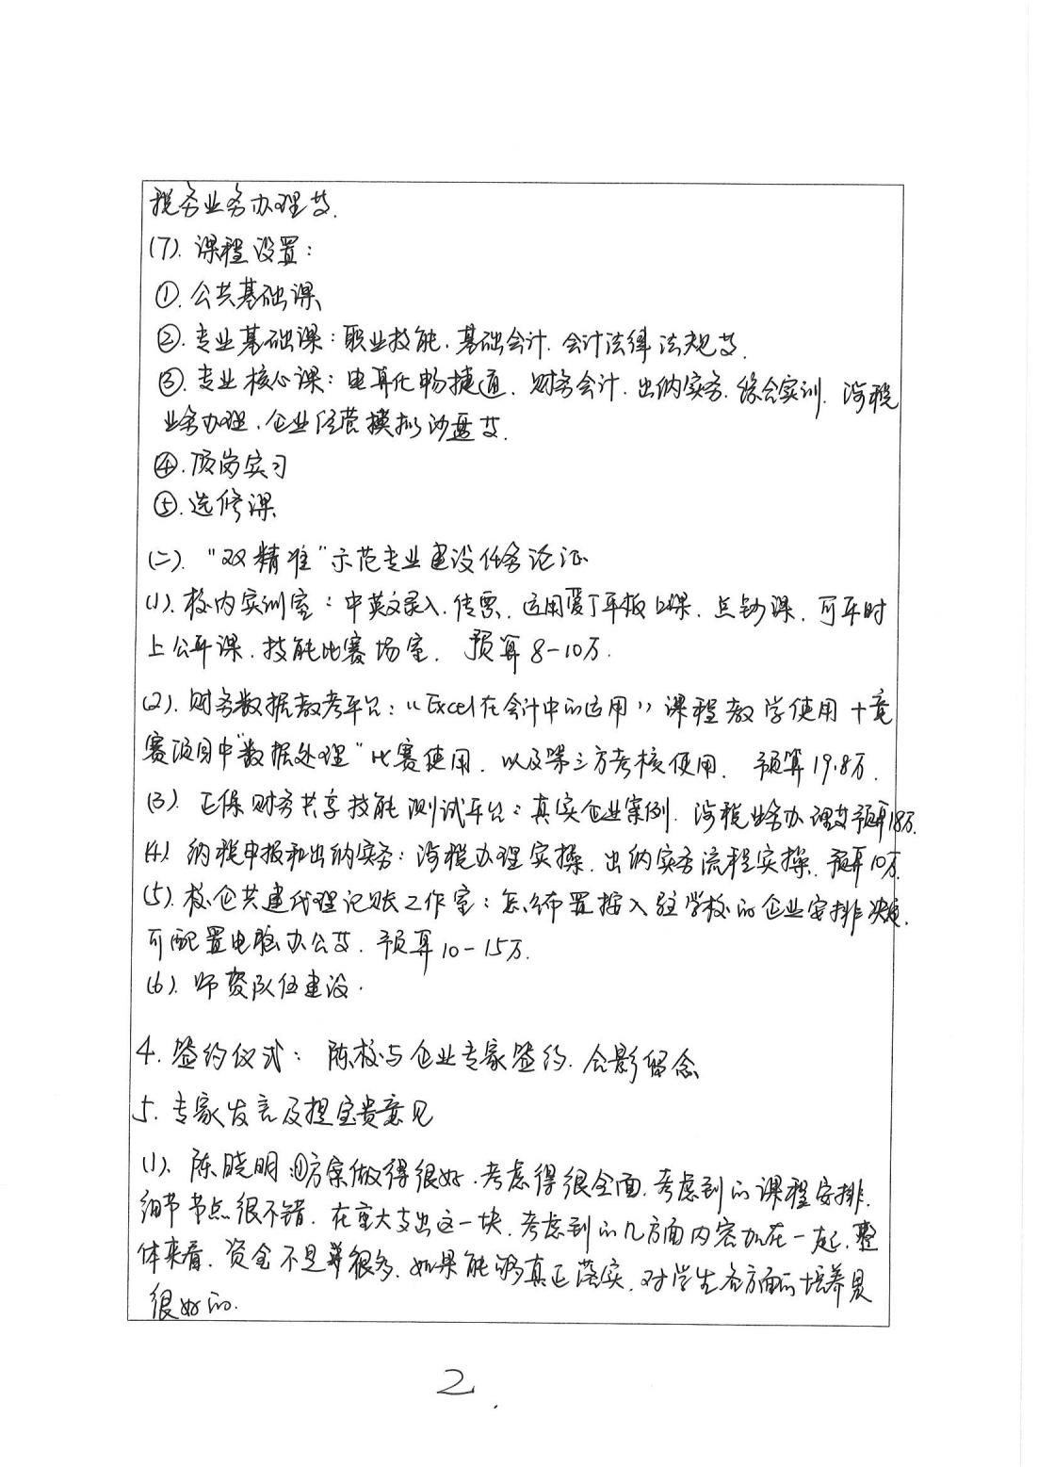
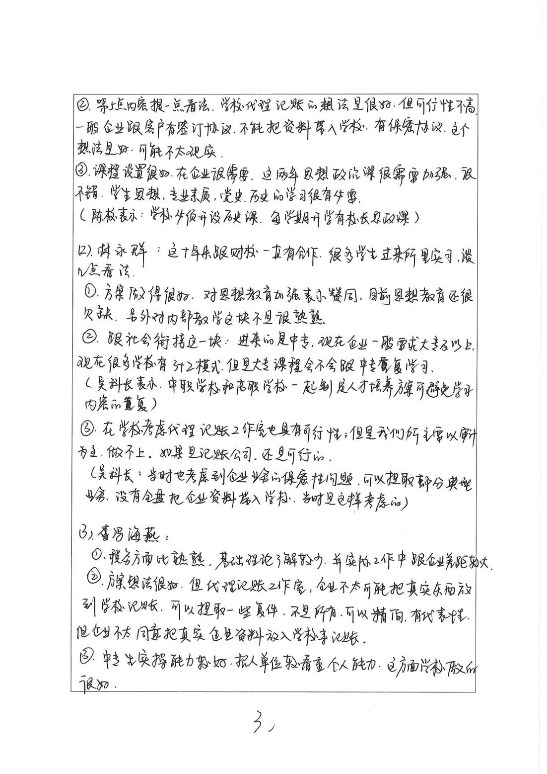 | 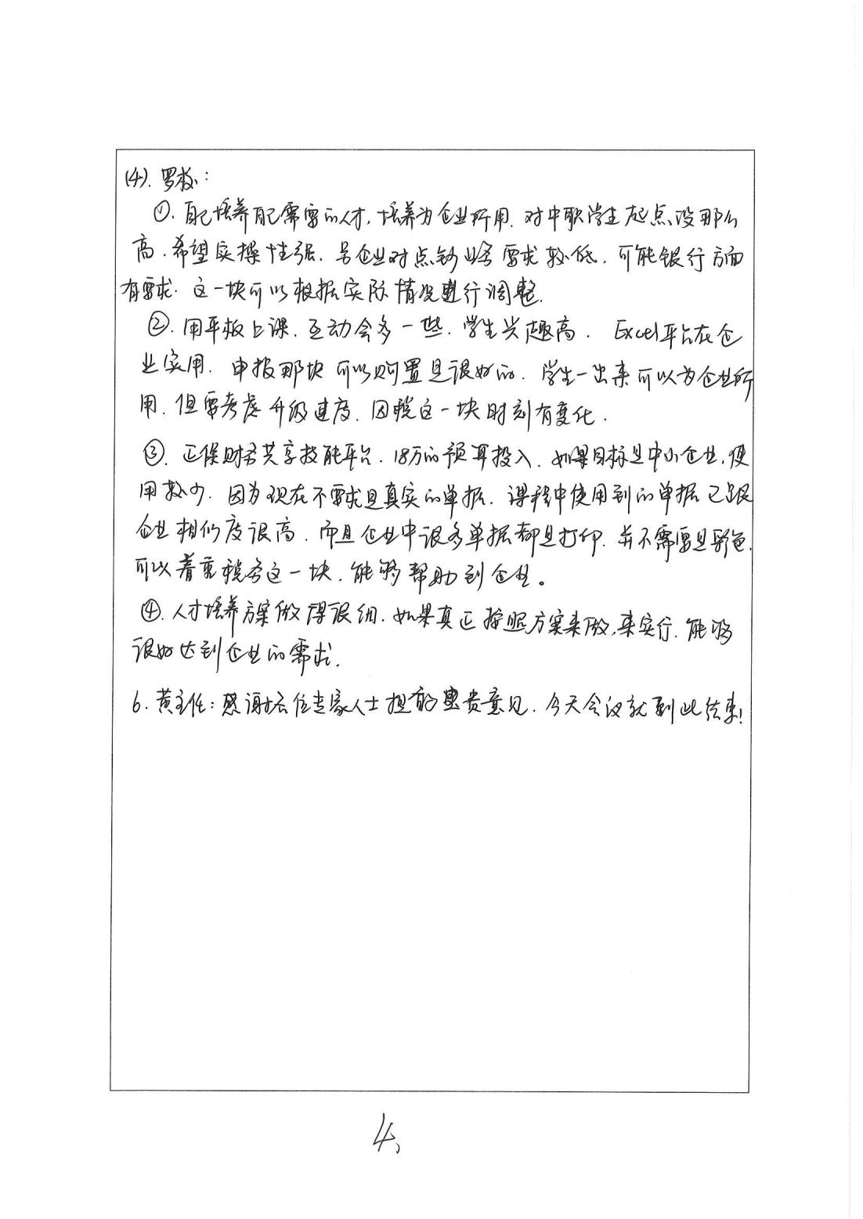

4、会计专业建设指导委员会增补专家的决定
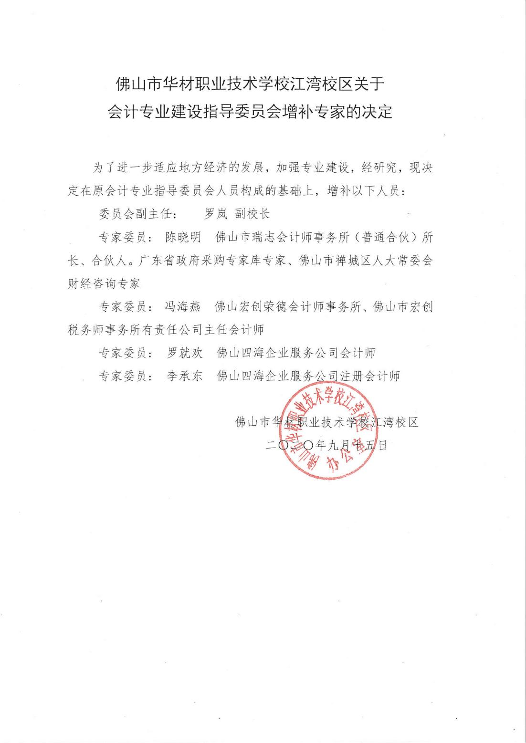

5、会计专业新增专指委企业专家委员聘书
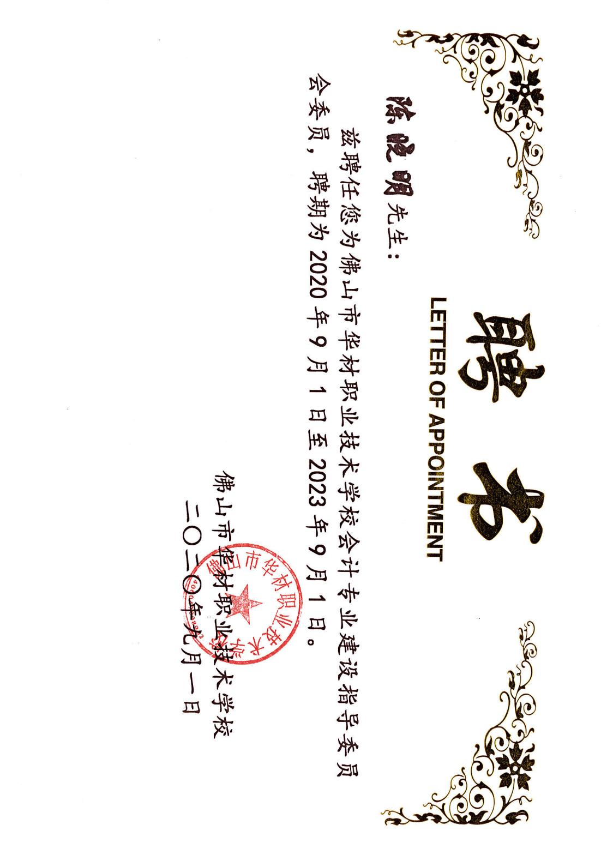 | 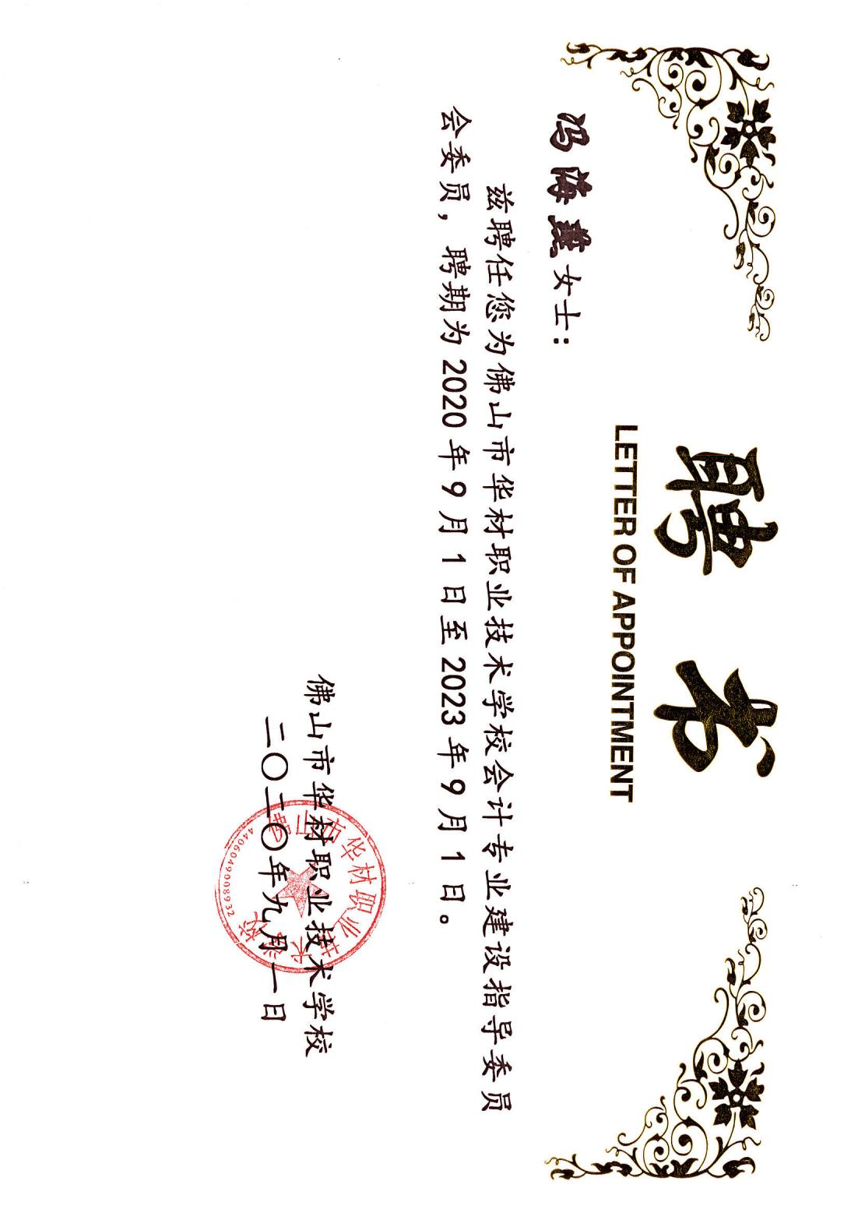
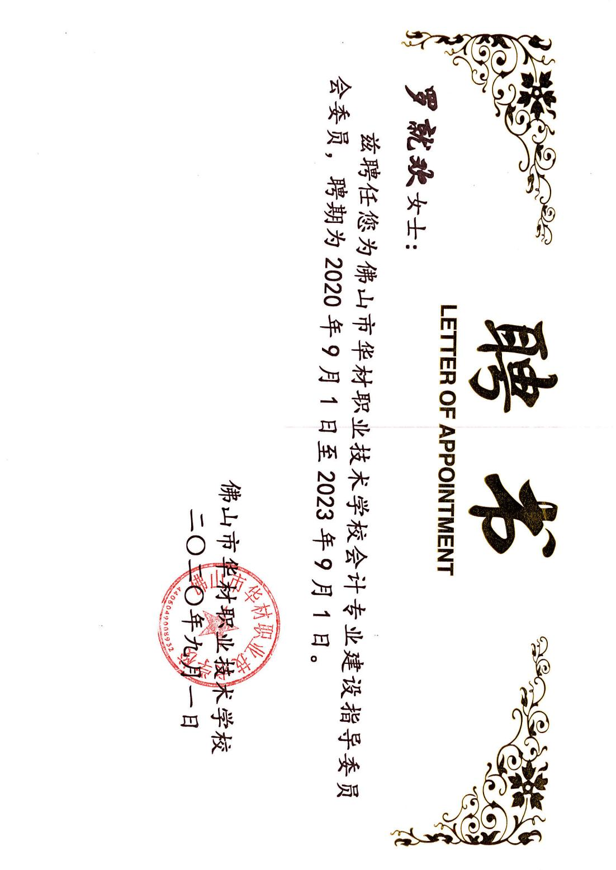 | 